Новогоднее оформление торговых точек Кокошкино завершат к декабрю
29.11.2017
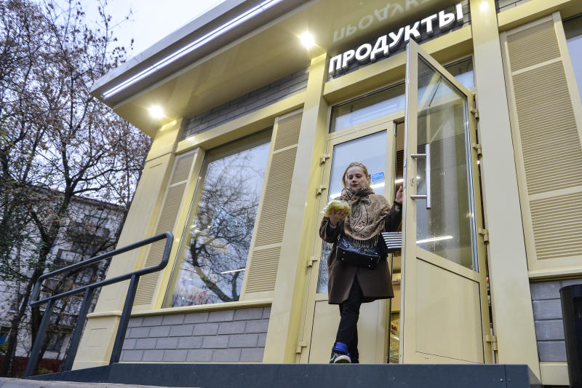
Новогоднее оформление торговых точек Кокошкино завершат к декабрю. Фото: архив

Новогоднее оформление сетевых магазинов Кокошкино завершат к 1 декабря, поделились в администрации поселения.

— Специалисты украсят торговые точки в домах №2А на улице Дзержинского, №12 на Школьной и №9 на Дачной, — поделилась начальник отдела по социальной работе администрации поселения Наталья Мосина.

Отметим, что в преддверии Нового года в поселении установили девятиметровую искусственную ель возле амфитеатра.

По словам Натальи Мосиной, дерево уже начали наряжать праздничными украшениями: светящимися гирляндами. Работы завершатся ко второй половине декабря.

Адрес страницы: http://tinao.mos.ru/presscenter/news/detail/7005979.html
Префектура Троицкого и Новомосковского административных округов города Москвы

